Číslo projektu: CZ.1.07/1.4.00/21.3126
Číslo smlouvy: 4250/21/7.1.4/2011
Číslo klíčové aktivity: EU OPVK 1.4 III/2
Název klíčové aktivity: Inovace a zkvalitnění prostřednictvím ICT

Mgr. Miroslava Vrbová

0000.doc

Matematika a její aplikace
Číslo a proměnná
Období: srpen 2012
Ročník: sedmý

Sčítání zlomků

Anotace: žák si procvičuje sčítání zlomků

SČÍTÁNÍ ZLOMKŮ – PRACOVNÍ LIST

1) Vypočítej a výsledky vyškrtni ve spodní tabulce:
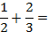 | 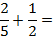 | 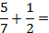 | 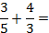 | 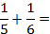 | 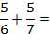
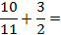 | 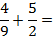 | 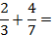 | 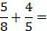 | 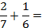 | 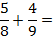
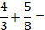 | 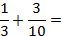 | 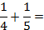 | 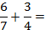 | 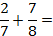 | 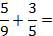
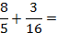 | 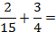 | 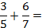 | 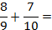 | 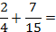 | 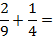
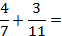 | 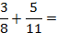 | 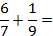 | 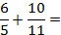 | 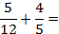 | 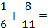

2) Vypočítej
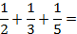 | 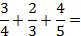 | 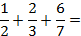 | 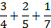

3)Výsledky vyškrtni v tabulce, nezapomeň zlomky zkrátit do základního tvaru, případně převést na smíšené číslo
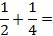 | 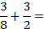 | 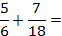 | 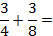 | 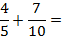 | 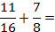
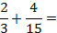 | 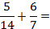 | 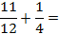 | 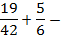 | 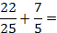 | 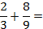
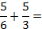 | 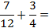 | 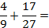 | 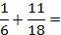 | 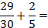 | 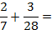

4)Výsledky vyškrtni v tabulce, nezapomeň zlomky zkrátit do základního tvaru, případně převést na smíšené číslo
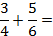 | 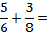 | 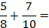 | 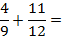 | 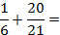 | 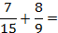
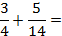 | 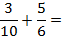 | 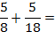 | 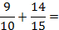 | 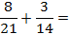 | 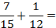
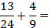 | 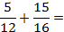 | 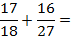 | 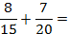 | 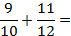 | 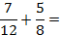

5) Zkrať do základního tvaru a vypočítej, výsledky vyškrtej v tabulce (nezapomeň výsledek zkrátit do základního tvaru, případně převést na smíšené číslo
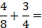 | 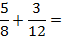 | 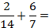 | 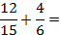 | 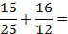 | 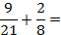
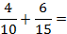 | 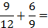 | 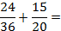 | 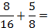 | 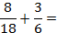 | 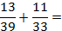
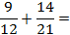 | 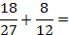 | 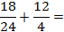 | 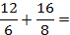 | 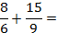 | 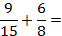

6) Vypočítej
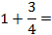 | 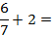 | 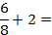 | 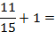 | 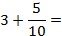 | 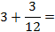
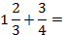 | 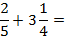 | 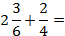 | 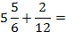 | 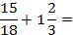 | 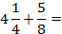
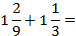 | 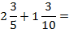 | 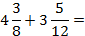 | 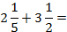 | 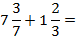 | 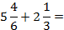

SČÍTÁNÍ ZLOMKŮ – PRACOVNÍ LIST - VÝSLEDKY

1) Vypočítej a výsledky vyškrtni ve spodní tabulce:

2) Vypočítej
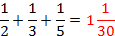 | 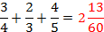 | 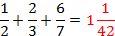 | 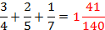

3)Výsledky vyškrtni v tabulce, nezapomeň zlomky zkrátit do základního tvaru, případně převést na smíšené číslo

4)Výsledky vyškrtni v tabulce, nezapomeň zlomky zkrátit do základního tvaru, případně převést na smíšené číslo

5) Zkrať do základního tvaru a vypočítej, výsledky vyškrtej v tabulce (nezapomeň výsledek zkrátit do základního tvaru, případně převést na smíšené číslo

6) Vypočítej

